**SPEKTRALE 11 feierlich an der TH Wildau eröffnet –   
Ausstellung kann bis 26. September besichtigt werden**

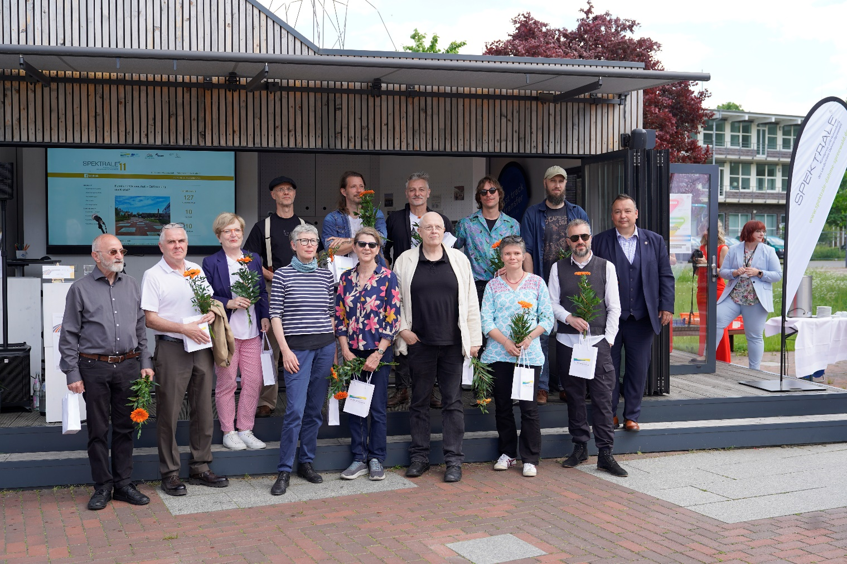

**Bildunterschrift:** Am 24. Mai wurde die Kunstausstellung Spektrale 11 feierlich auf dem Campus der TH Wildau eröffnet.

**Bild:** Mike Lange / TH Wildau

**Subheadline:** Kunst auf dem Campus

**Teaser:**

**Die Kunstausstellung SPEKTRALE 11 mit dem Motto „Kunst und Wissenschaft - Entfesselung der Kräfte!?“ ist am Donnerstag, 23. Mai 2024, feierlich auf dem Campus der Technischen Hochschule Wildau eröffnet worden.**

**Text:**

Die Kunstausstellung SPEKTRALE 11 mit dem Motto „Kunst und Wissenschaft - Entfesselung der Kräfte!?“ wurde am Donnerstag, 23. Mai 2024, feierlich auf dem Campus der Technischen Hochschule Wildau (TH Wildau) eröffnet. Sven Herzberger, Landrat des Landkreises Dahme-Spreewald, und Prof. Ulrike Tippe, Präsidentin der TH Wildau, eröffneten im Beisein von Mitgliedern des Kreistages, Künstler/-innen, Bürgermeister/-innen und Gästen die Kunstausstellung. Kurator Herbert Schirmer stellte die Künstler/-innen und ihre Werke kurz vor.

Im Anschluss konnte das interessierte Publikum beim Künstlerrundgang zu allen zehn Kunstwerken mit dem Kurator und den Künstler/-innen mehr über die Ideen und Impulse hinter den Werken erfahren. Die musikalische Umrahmung der Vernissage erfolgt beschwingt durch „Miriam Dirr and Friends“.

Landrat Sven Herzberger: „Die SPEKTRALE hat sich zu einer attraktiven Kunst- und Kulturadresse im Land Brandenburg entwickelt. Die mittlerweile 11. SPEKTRALE stellt das Verhältnis von Kunst und Wissenschaft in den Fokus. Beide Disziplinen teilen die Eigenschaft, dass sie dazu dienen, die Welt um uns herum zu erforschen, zu interpretieren und auch zu verstehen. Die Verbindung zwischen Kunst und Wissenschaft liegt auch in der Kreativität und dem Streben nach Wissen. Ich freue mich, dass auch die jüngsten Künstler/-innen unseres Landkreises durch zwei Schulprojekte an der SPEKTRALE teilnehmen und ihre eigenen Werke erschaffen.“

Prof. Ulrike Tippe, Präsidentin der TH Wildau: „Was wir ab heute hier auf unserem Campus sehen, ist das Werk von vielen verschiedenen Menschen und einfach großartig. Nur wenn wir bereit sind, den Blick zu weiten, uns zu öffnen und verschiedene (Fach-)Kulturen zusammenbringen, kann Innovation entstehen. Deshalb passt Kunst perfekt zu einer Technischen Hochschule.“

Herbert Schirmer, Kurator der SPEKTRALE 11: „Erobern Sie als Besucher/-innen markante künstlerische Positionen im öffentlichen Raum. Entdecken Sie zehn Installationen und Objekte der Kunstausstellung des Landkreises Dahme-Spreewald auf dem Campus und in den Gebäuden der TH Wildau.“

**Rundgang**

Um den Rundgang zu den einzelnen Kunstwerken zu erleichtern, sind nachfolgend die zehn Standorte mit den jeweiligen Künstler/-innen aufgeführt:

* Science Box (Anne Grunemann, Matthias Zinn),
* Wasserturm (Andreas Theurer),
* Eingang S-Bahn (Jay Gard),
* Bibliothek (Tomasz Lewandowski, Ilka Raupach),
* Halle 14 (Susken Rosenthal),
* Halle 17 (Anna Arnskötter, Christian Henkel, Helge Leiberg)

Ab Juni werden die Künstler/-innen und die Kunstwerke auf den Social-Media-Kanälen der SPEKTRALE vorgestellt. Zudem wird es einen Flyer zu der Ausstellung geben.

**Weiterführende Informationen auf den Social-Media-Kanälen der SPAKTRALE 11:**

[www.facebook.com/SpektraleimLandkreisDahme-Spreewald](http://www.facebook.com/SpektraleimLandkreisDahme-Spreewald)  
[www.instagram.com/spektrale_dahmespreewald](http://www.instagram.com/spektrale_dahmespreewald)

**Projektpartner**

Landkreis Dahme-Spreewald in Kooperation mit Technischen Hochschule Wildau, der Stadt Wildau, der Stadt Königs Wusterhausen, dem Bohnstedt-Gymnasium Luckau sowie der Rosa- Luxemburg-Grundschule Luckau.

**Weitere Termine und Veranstaltungen zur SPAKTRALE**

* **SPEKTRALE 11 „Kunst und Wissenschaft – Entfesselung der Kräfte!?“ Ausstellung mit zehn Künstler/-innen; Ausstellungsdauer: 23. Mai bis 26. September 2024; Campus der Technischen Hochschule Wildau, Hochschulring 1, 15745 Wildau**
* **12. September 2024 | 18 Uhr | Podiumsgespräch, Technische Hochschule Wildau**
* **26. September 2024 | 14 Uhr | Finissage SPEKTRALE 11 und Verleihung Kunstpreis, Campus der Technischen Hochschule Wildau**
* **Schulprojekte in Luckau: Die Rosa-Luxemburg-Grundschule wird sich der Welt des „Schubladen denken“ unter Leitung des Künstlers Sebastian Franzka aus Lübben widmen. Der Künstler Micha Brendel wird die Faszination des Kosmos‘ Schrift mit etwa 25 Schülerinnen und Schülern des Kunstkurses des Luckauer Bohnstedt-Gymnasiums erkunden**

**Weitere** Informationen **zur SPEKTRALE 11 und allen begleitenden Veranstaltungen und Ausstellungen finden Sie unter:** [**www.spektrale-dahme-spreewald.de**](http://www.spektrale-dahme-spreewald.de)

**Interessenten sind herzlich eingeladen, die SPEKTRALE 11 und die Begleitveranstaltungen zu besuchen.**

* **„Unterwegs. Reisebilder - Bilderreisen“ Ausstellung mit 60 Künstler/-innen aus dem LDS (Eintritt frei); Ausstellungsdauer: 17. Mai bis 28. Juli 2024, Fr-So von 14 bis 18 Uhr; Bürgerhaus Hanns Eisler, Eichenallee 1215711 Königs Wusterhausen**
* **07.08.2024 | 18:30 Uhr | Vernissage „UNTERWEGS. REISEBILDER - BILDERREISEN“, Ausstellung mit 60 Künstler/-innen aus dem Landkreis LDS (Eintritt frei), Ausstellungsdauer: 7. August bis 29. September 2024, Volkshaus Wildau, Karl-Marx-Str. 36, 15745 Wildau**

**Ansprechperson**

Katrin Veh

Pressestelle

Landkreis Dahme-Spreewald

Reutergasse, 12, 15907 Lübben (Spreewald)

Tel. +3546201008

E-Mail: presse@dahme-spreewald.de

**Ansprechpersonen Externe Kommunikation TH Wildau**Mike Lange / Mareike Rammelt

TH Wildau  
Hochschulring 1, 15745 Wildau

Tel. +49 (0)3375 508 211 / -669

E-Mail: presse@th-wildau.de